**1. Назначение АП СРНС в структуре СРНС. Обобщённая функциональная схема АП СРНС. Принципы работы АП: антенна, радиочастотный блок, первичная и вторичная обработка.**

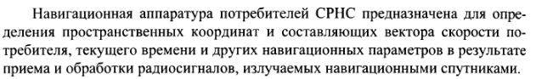

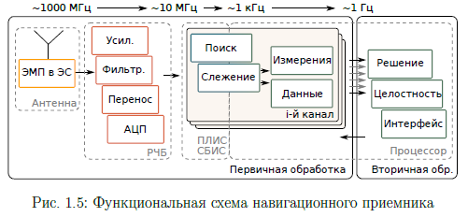

Имея набор показаний от разных спутников, приемник решает задачу позиционирования псевдодальномерным методом и представляет результат потребителю. Таким образом, работа приемника факторизуется на два этапа:

* *первичная обработка*, в процессе которой оцениваются параметры сигналов;
* *вторичная обротка*, в процессе которой решается задача позиционирования.

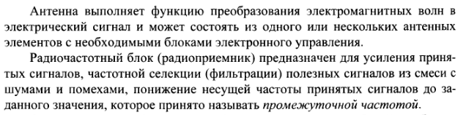

**Первичная обработка** разбивается на три больших шага:

* преобразование электромагнитного поля в электрических сигнал (Антенна);
* радиочастотная сигнальная обработка (РЧБ);
* цифровая сигнальная обработка.

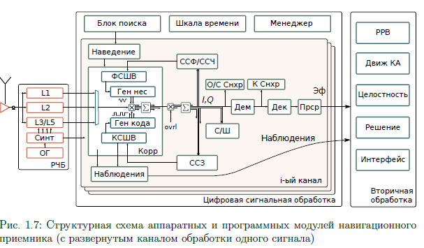

В *цифровой сигнальной обработке*, с помощью методов статистической радиотехники, решается задача оценивания параметров сигналов:

* осуществляется слежение за частотой, фазой и задержкой сигнала;
* осуществляется поиск, т.е. грубое определение задержки и частоты, для запуска систем слежения;
* выделение данных навигационного сообщения;
* формирование измерений на базе систем слежения и данных сообщения.

**Вторичная обработка** не сводится к решению псевдодальномерного метода.

* Так как из-за атмосферы фазовая и групповая скорости немного изменяются, что приводит к дополнительному смещению к задержке сигнала, то необходимо это учитывать и вносить поправки.
* Необходимо исключить аномальные измерения, которые могут возникнуть из-за плохих условий радиораспространения и сбоев в приемнике, за счет механизма целостности (информация не подверглась неконтролируемым изменениям).

**2. Модель навигационного сигнала. Сигналы современных СРНС.**

Навигационный сигнал (НС), излучаемый спутником – напряженность поля в той или иной точке пространства.

Положение потребителя оценивается по задержкам сигналов от спутников. Для увеличения точности оценивания сигналы модулируют *спектрорасширяющими* последовательностями (чем шире спектр – тем меньше ошибка, выше точность).

Обобщенная модель НС:







* *А* – амплитуда сигнала;
* *В* – модуляция цифровой поднесущей (0,5 мкс или менее, т.е. 2 МГц или более);
* *С* – модуляция дальномерным кодом (**ДК**) (2 мкс или менее, т.е. 0,5 МГц или более);
* *М* – функция выбора временного слота (0,5 мкс или менее, т.е 2 МГц или более);
* *О* – модуляция оверлейным кодом (**ОК**) (1 мс или более, т.е. 1 кГц или менее);
* *D* – модуляция цифровой информацией (**ЦИ**) (2 мс или более, т.е. 0,5 кГц или менее).
* *f0* – несущая частота (1575.42 МГц для GPS L1C/A)

*Спектрорасширяющие* последовательности: 

**ДК** является повторяющейся ПСП, которая должна:

* обладать корреляционной функцией с одним пиком и низким уровнем боковых лепестков;
* обладать низким уровнем взаимной корреляции с кодами других сигналов.

**ОК** используется для уменьшения внутрисистемных и межсистемных помех, т.е. влияния одних сигналов на прием других. **ОК** – известная последовательность, которая инвертирует (лог. 1) один период ДК, тем самым позволяет искусственно увеличить период *спектрорасширяющей* последовательности.

**ЦИ –** символы навигационного сообщения после кодирования, перемежения и других операций, предназначенных для повышения помехоустойчивости и чувствительности приема сообщения.

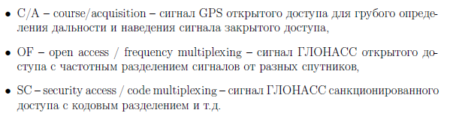

Сигналы **GPS** частотного диапазона **L1** (*1575,42* *МГц*)

|  |  |
| --- | --- |
| **GPS L1C/A – BPSK(1)**    Открытый сигнал. ДК содержит 1023 символа, имеет период 1 мс. Символьная скорость кода составляет 1,023 Мбит/с. Мощность сигнала у поверхности земли -155 дБВт. | **GPS L1P(Y) – BPSK(1)**    Закрытый сигнал. Символьная скорость кода составляет 10,23 Мбит/с. Полоса сигнала 20,46 МГц. Мощность сигнала в два раза ниже, чем для C/A. |
| **GPS L1C** (заменаC/A)  Сигнал **L1Cd** обладает модуляцией BOC(1,1), полоса 4,092 МГц, период ДК 10 мс, мощность -157 дБВт. | **GPS L1M** (заменаP(Y))  Закрытый сигнал. Полоса сигнала 24 МГц. |
| Сигнал **L1Cp** обладает модуляциями BOC(1,1) и BOC(6,1), полоса 14,332 МГц, период ДК 10 мс, период ОК 18 с. | |

Сигналы **GPS** частотного диапазона **L2** (*1227,6* *МГц*)

Сигналы **GPS L2P(Y)** и **GPS L2M** аналогичны частотному диапазону L1.

**GPS L2C – BPSK(1)**



L2CM – дата-компонента, L2CL – пилот-компонента. Скорость ДК 1,023 Мбит/с, полоса 2,046 МГц.

Сигналы **GPS** частотного диапазона **L5** (*1176,45* *МГц*)

**GPS L5 – BPSK(10)**



L5I – дата-компонента, L5Q – пилот-компонента. Скорость ДК 10,23 Мбит/с, полоса 20,46 МГц.

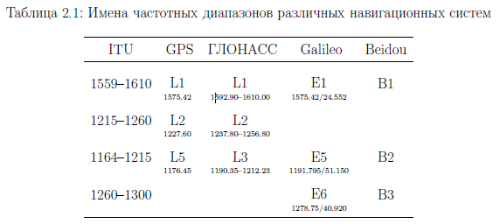

**3. Антенна АП, характеристики антенны: диаграмма направленности, поляризация. Мощность навигационного сигнала.**

Первый элемент схема приемника – антенна. **Антенна** преобразует колебания электромагнитного поля в форму электрических сигналов. В основе антенны лежит антенный элемент. Антенна является резонансной системой, эффективно принимающей колебания только вокруг частот резонанса.

**Диаграмма направленности** (ДН) – зависимость нормированной амплитуды принимаемого сигнала от направления приема.

**Коэффициент направленного действия** (КНД) – интегральная оценка, описывающая способность антенны концентрировать мощность в одном направлении. Он рассчитывается по ДН, и определяется как отношение максимума полученной ДН к ее среднему уровню:

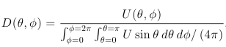

КНД показывает отличие рассматриваемой антенны от всенаправленной, а в качестве размерности КНД используют «дБи» (по отношению к изотропной, т.е. всенаправленной). Примерное значение КНД 5.5 дБи.

**Коэффициент полезного действия** (КПД) антенны – это отношение всей излученной на заданной частоте мощности к мощности, полученной антенной от передатчика. Уровень КПД патч-антенны варьируется в пределах от 40 до 90%, падая с уменьшением размера антенны.

**Коэффициент усиления** антенны определяется как произведение КНД на КПД. К данному коэффициенту обычно нормируют максимум ДН.

**Поляризационные потери** вызваны несовпадением по форме, направлению и ориентации эллипса поляризации падающей волны и собственным эллипсом антенны. Такие потери имеют позитивный эффект, т.к. с их помощью удается подавлять сигналы многолучевости (при отражении от препятствия меняется направление поляризации).

Для достижения этого эффекта антенный элемент должен обладать *низким* **коэффициентом эллиптичности** (КЭ) – соотношением между осями эллипса поляризации. КЭ оказывается более важной характеристикой навигационной антенны, чем ее усиление или вид ДН, т.к. усиление различных антенн различается на пару дБ, а КЭ может отличаться принципиально.

Сигнал от спутника на пути к приемнику преодолевает около 20 000 км, что приводит к уровню потерь на распространение примерно 182 дБ (для L1). Потери на распространение *увеличиваются* с ростом несущей частоты.

Мощность сигналов, излучаемых спутником, ограниченна, и варьируется (63 Вт для сигналов L1OF спутников ГЛОНАСС-М). Мощность приема рассчитывается так:



**Чувствительность** – минимальный уровень сигнала, при котором приемник может сохранять работоспособность. Типичное значение чувствительности современных приемников составляет примерно -190 дБВт.

**4. Предварительный МШУ: назначение, характеристики. Коэффициент шума. Отношение сигнал/шум.**

Уровень мощности полезного сигнала крайне мал, поэтому очень важным фактором является собственный тепловой шум приемника, именно он и определяет чувствительность, а в благоприятных условиях приема может вносить ощутимый вклад в ошибку позиционирования.

**Тепловой шум** вызывается движением электронов в проводниках и в рассматриваемом частотном диапазоне описывается как белый гауссовский.

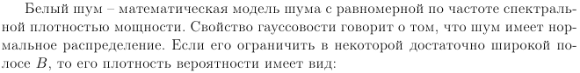

, где  - мощность шума в полосе.

**5. Радиочастотный блок: обобщённая структурная схема, основные характеристики. Радиочастотный блок совмещённой АП.**

Процесс на выходе МШУ антенны обладает малой мощностью (порядка -125 дБВт), широкой полосой в сотни МГц, а полезный сигнал сосредоточен в области ГГц. Перед обработкой цифровыми методами, сигнал необходимо *усилить*, *отфильтровать* шумы и помехи, и *перенести* в область низких частот. Эти функции и выполняет **радиочастотный блок** (РБЧ).

**Радиочастотный блок ГЛОНАССа**

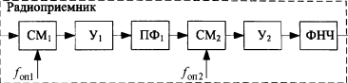

**8. Принципы построения и структура коррелятора. Цифровой генератор гармонического сигнала. Цифровой генератор дальномерного кода.**

Коррелятор неизменно возникает в статистической радиотехнике при синтезе алгоритмов определения параметров сигнала по его зашумленным наблюдениям.

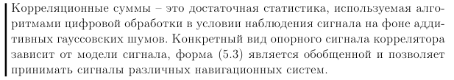

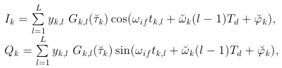





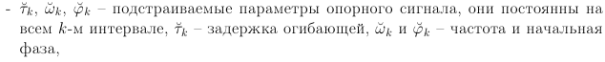

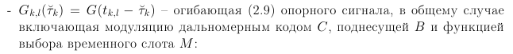

Early (опережающий)

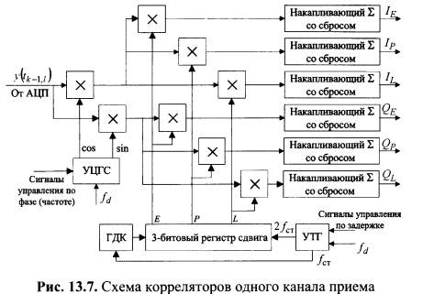

Promt

Later (запаздывающий)

УЦГС – управляемый цифровой генератор гармонического сигнала;

ГДК – генератор дальномерного кода, УТГ – управляемый тактовый генератор.

УЦГС формирует гармонические колебания для опорных сигналов в синфазном и квадратурном каналах:



ГДК формирует ДК для обрабатываемого сигнала. В процессе инициализации генератор устанавливается в требуемое начальное состояние, а затем каждый раз переключается на следующий символ при поступлении импульса.

В спутниковой навигации встречаются генераторы трех классов:

* *Табличные генераторы*. Коды приводятся в приложениях ИКД и загружаются в буфер.
* *Генераторы непериодических последовательностей.* ДК получается, как функциональное отображение канального времени с помощью хэш-функций по криптографическому алгоритму.
* *Генераторы на сдвиговых регистрах.* ДК формируется в сдвиговых регистрах с обратной связью по определённому алгоритму.

Пример схемы ГДК сигналов ГЛОНАСС LхOF, формируемых с помощью М-последовательности с полиномом x9 + x5 + 1:

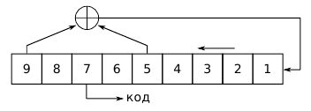

**9. Статистический эквивалент коррелятора.**

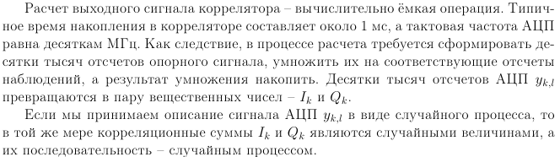

Рассмотри базовый вариант – один сигнал на фоне АБГШ: 



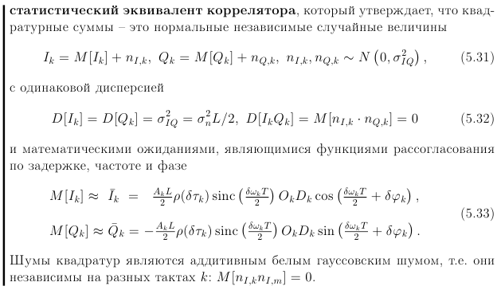

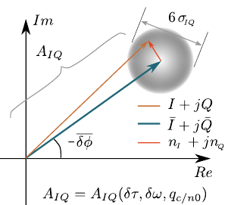

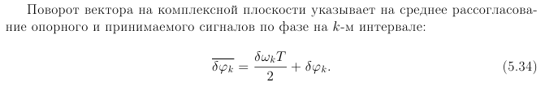

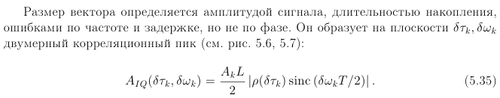

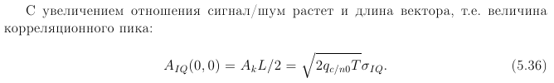



**10. Обмен данными между каналами коррелятора и процессором.**









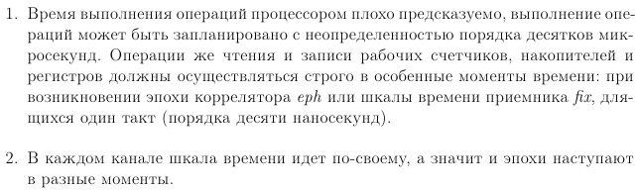

Первая проблема заставляет использовать интерфейсные регистры. Обмен разбивается на 2 этапа: взаимодействие процессора и интерфейсный регистров и взаимодействие интерфейсных и рабочих регистров. При этом эти операции должны принципиально не пересекаться по времени.

Рабочим вариантом решения является периодическое прерывание процессора с темпом, превосходящим темп эпох (накопление кор. сумм). Программа процессора разбивается на два потока прерываний: **высокоприоритетный** и **низкоприоритетный**.

В **низкоприоритетном** выполняются операции навигационного решения с низким темпом.

В **высокоприоритетный** выполняются операции обмена с коррелятором и сигнальная обработка.

**14. Система слежения за фазой сигнала: структурная схема ССФ, дискриминаторы, следящий фильтр.**

Система слежения за фазой занимается подстройкой фазы опорного сигнала. Системы слежения могут быть получены в результате синтеза алгоритмов оценивания параметров сигналов по наблюдениям методами статистической радиотехники.

ФАП является системой автоматического регулирования с обратной связью.

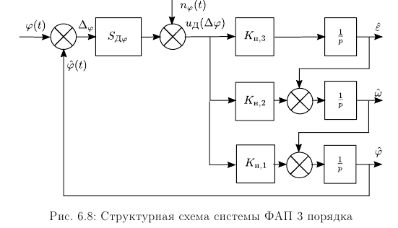

**Фазовый дискриминатор** – устройство, процесс на выходе которого зависит от рассогласования фаз сигналов на его входах. С точки зрения теории оптимальной фильтрации ФД – производная логарифма функции правдоподобия по фазе. Функция правдоподобия имеет вид:



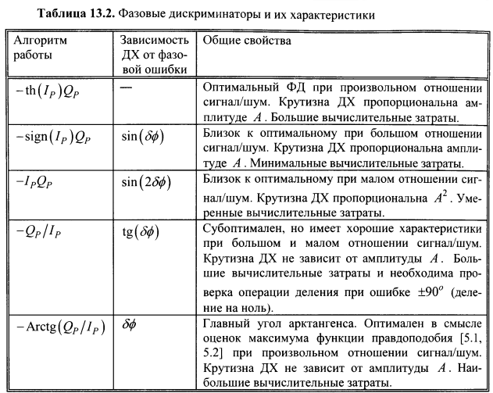

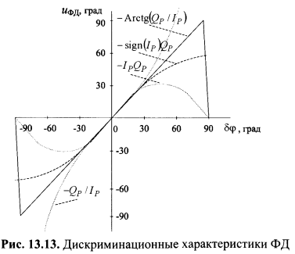

В качестве сглаживающего фильтра в ССФ целесообразно использовать фильтр третьего порядка. В дискретной форме уравнения фильтрации, которые описывают сглаживающий фильтр:

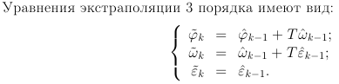

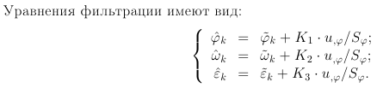

**15. Система слежения за частотой: структурная схема ССЧ, дискриминаторы, следящий фильтр.**

Система слежения за частотой занимается подстройкой фазы опорного сигнала. Системы слежения могут быть получены в результате синтеза алгоритмов оценивания параметров сигналов по наблюдениям методами статистической радиотехники.

ЧАП является системой автоматического регулирования с обратной связью.

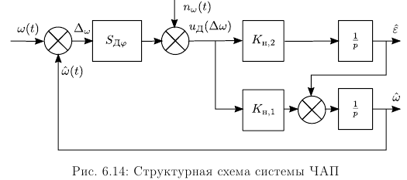

**Частотный дискриминатор** – устройство, процесс на выходе которого зависит от рассогласования частот сигналов на его входах. С точки зрения теории оптимальной фильтрации ЧД – производная логарифма функции правдоподобия по частоте. В некогерентном приемнике фаза считается неинформативным параметром, т.е. функцию правдоподобия надо усреднить по фазе.

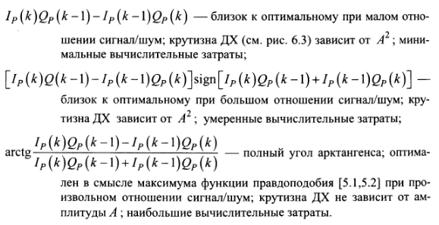

В качестве сглаживающего фильтра в ССЧ целесообразно использовать фильтр второго порядка. В дискретной форме уравнения фильтрации, которые описывают сглаживающий фильтр:

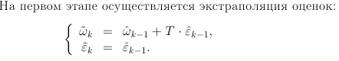

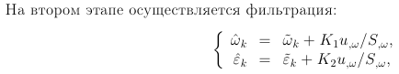

**16. Система слежения за задержкой с поддержкой от ФАП. Комплексный следящий фильтр.**

Система слежения за задержкой занимается формированием задержки для генератора ДК. Системы слежения могут быть получены в результате синтеза алгоритмов оценивания параметров сигналов по наблюдениям методами статистической радиотехники.

ССЗ является системой автоматического регулирования с обратной связью.

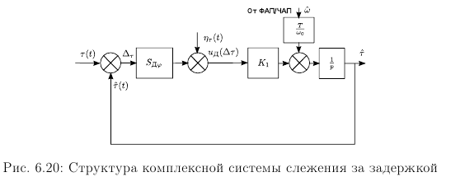

**Дискриминатор задержки** – устройство, процесс на выходе которого зависит от рассогласования задержек сигналов на его входах. С точки зрения теории оптимальной фильтрации ДЗ – производная логарифма функции правдоподобия по задержке. Так как производная (треугольник) не определена в ряде точке, то используется разностная функция.

